Новый год – праздник, хорошо знакомый нам с самого раннего детства. Казалось бы, что нового можно узнать про него? Однако существует множество интересных фактов про Новый год, которые, возможно, смогут вас удивить.
1. Первые документальные свидетельства о традиции наряжать елку относятся к началу XVII века. Как утверждают историки, первые наряженные в честь Рождества деревья появились в Эльзасе (тогда это была часть Германии, в настоящее время – Франция). Для срубленных елей, сосен и буков праздничными украшениями служили розы из цветной бумаги, яблоки, печенье, кусочки сахара и мишура.
2. Первый стеклянный елочный шар был сделан в Тюрингии (Саксония) в XVI веке. Промышленное массовое производство елочных игрушек началось только в середине XIX века также в Саксонии. Мастера-стеклодувы выдували игрушки из стекла, а их помощники вырезали из картона колокольчики, сердечки, фигурки птиц и зверей, шары, шишки, орехи, которые потом раскрашивали яркими красками.
3. Светящейся электрической гирляндой из разноцветных лампочек впервые была украшена ель у американского Белого дома в 1895-м году.
4. Традиция отмечать Новый год 1 января появилась на Руси указом Петра I с 1700 года. До этого церковный Новый год отмечали 1 марта, а светский – 1 сентября.
5. В 1903 году в рождественском выпуске детского журнала «Малютка» было опубликовано стихотворение Раисы Адамовны Кудашёвой «Ёлочка», а через 2 года композитор-любитель Леонид Карлович Бекман положил текст на музыку – так увидела свет всеми любимая песня «В лесу родилась ёлочка».
6. С 1918 по 1935 годы елка, как символ Рождества, в России находилась под запретом: советская власть назвала Рождество Христово и все ритуалы, связанные с ним, буржуазными предрассудками и мракобесием. С 1935 года вместо Рождества по указу Сталина Рождество превратилось в Новый год, а Вифлеемская звезда – в красную пятиконечную звезду. Тогда же впервые появились Дед Мороз и Снегурочка.
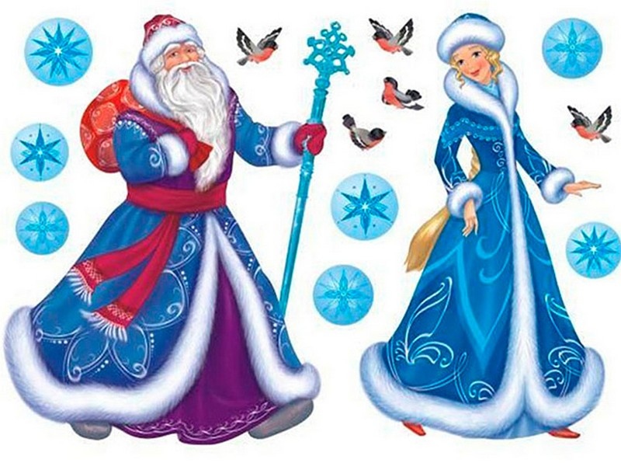

7. Российский Дед Мороз отмечает свой день рождения 18 ноября – именно в этот день на его вотчине, в Великом Устюге, наступает самая настоящая зима и ударяют морозы.
8. В России у Деда Мороза существует сразу три официальные резиденции: в Великом Устюге (начиная с 1998 года), в Чунозерской усадьбе (с 1995-го) и в Архангельске (с конца 80-х годов). Кроме того, постоянным местом обитания Деда Мороза, по крайней мере, с середины ХХ века, считается Северный Полюс.
9. А знаете ли Вы, что неразлучная пара Деда Мороза и Снегурочки впервые появилась вместе в 1937 году? С тех пор они не покидают новогодние утренники и вечера, став всенародно любимыми героями.
10. Снегурочка празднует свой день рождения в ночь с 4 на 5 апреля, а ее родиной считается село Щелыково Костромской области: именно там в 1873 году Александр Островский написал пьесу «Снегурочка». Наибольшую известность Снегурочка, как внучка Деда Мороза, получила в 50-е годы ХХ века, благодаря Кремлевским елкам, сценарии для которых писали Лев Кассиль и Сергей Михалков.
11. Традиция оставлять подарки под новогодней елкой в России появилась еще в 18 веке и сохранилась по сей день.
12. В русских народных сказках Деда Мороза называют разными именами: Мороз Иванович, Мороз Красный Нос, Зимник, Дед Трескун.
13. Один из древнейших русских обычаев – украшать елку сладостями: оригинальные игрушки-лакомства можно сделать своими руками.

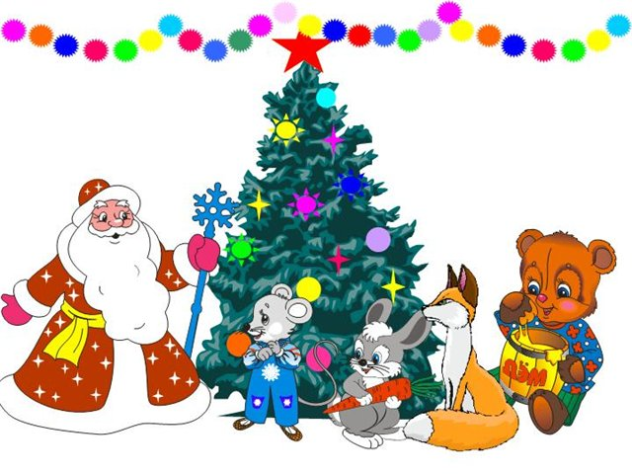

Сколько у Деда Мороза имён?
Сколько у Деда Мороза имён? В Польше зовётся Ежишек он.
Самый таинственный, прячется ловко, подарки приносит в красивых коробках,
Звонит в колокольчик заливисто, звонко,и вот уж под ёлкой подарки ребёнку.
Во Франции имя его – Пер Ноэль, пурга ли метёт или злая метель,
Гуляет по крышам в любую погоду, в дома попадает по дымоходу.
И вот в башмачках у французских детишек куклы, машинки и множество книжек.
В Узбекистане, в халате нарядном, идёт Карбобо, весёлый и ладный.
Хоть нет там мороза и солнышко светит, но ждут с нетерпеньем узбекские дети,
Когда-же придёт этот добрый старик, и все их желанья исполнятся в миг.
По Бельгии ходит Святой Николай, его приютишь, за приют, невзначай,
Получишь ты яблоко, но не простое, прекрасное, ценное – сплошь золотое.
Вот и не спят бельгийцы всю ночь, подарок такой получить ВСЕ не прочь.
Увлин Увгун, в шапке мохнатой, в Монголии главный пастух, ребята,
По совместительству он – Дед Мороз, в руке его кнут (вот такой курьёз),
Но вы не бойтесь, он добрый дядя, с людьми и овцами мирно ладит.
Маленький шведский Рождественский Гном дружит с весёлым Снеговиком.
Внимательно люди под ноги смотрите, крохотных эльфов не раздавите.
В лесу волшебном, под стройной сосною, Мороз – Юль Томтен подарки готовит.
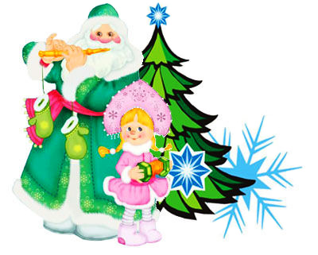

В Японии имя его Одзи-Сан, сосновые ветки по всем домам.
Звон колокольный звучит набатом, сто восемь ударов! С Новым Годом, ребята!
С каждым ударом тем колокольным уходят пороки. Японцы довольны.
Баббэ Натале – итальянский Мороз, в палаццо войти для него не вопрос,
В любую квартиру, этаж любой, но только не лифтом – печной трубой.
В помощниках добрая фея Бефана желанья исполнит все, без обмана.
В Финляндии имя его – Йоулупукки, (для нас, конечно, смешные звуки)
С гномами дружит, везёт на козле подарки любимой своей детворе.
Избушка его на горе КорвантунтурИ, живёт не один, а с женой Муори.
Якутский Мороз – Эхээ Дьыл, (мой бедный язык еле выговорил),
Ростит бычка, в нём души не чает, растут рога – мороз крепчает.
Полгода зима. Сиянием северным любуются люди! Снега не меряно.
Голландский коллега, Синтер Клаас на шхуне привозит огромный запас
Подарков желанных, в резных сундуках. Весь в красном, в камзоле и башмаках.
Чёрные слуги его охраняют, ведь в море опасно – пираты бывают.
Ну вот, друзья, у нас остались наш Дед Мороз и Санта Клаус.
Они похожи, как два близнеца, одеждой, манерой и даже с лица.
Бывают, конечно, различий моменты, по жизни друг другу они конкуренты.
Как много Морозов в огромном мире! Хвалу им споём на "три-четыре":
– Мы любим вас очень!!! Стихи поучили! Поставили ёлку! Гирлянды включили!
Желаем мира! Добра и участья! С Новым Годом! И с новым счастьем!

